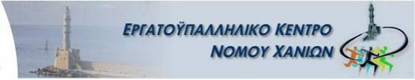
WWW.EKCHANION.GR Χανιά 01/03/2023

ΔΕΛΤΙΟ ΤΥΠΟΥ

Το Εργατ/κό Κέντρο Ν. Χανίων εκφράζει την οργή του, αλλά και την βαθιά του θλίψη για τη μεγάλη τραγωδία με τη σύγκρουση των δύο αμαξοστοιχιών στα Τέμπη.
Το τρένο είναι το μαζικό μέσο μεταφοράς των πολλών, των εργαζομένων, της νεολαίας μας. Χάθηκαν δεκάδες ανθρώπινες ζωές από τη μια στιγμή στην άλλη, κι ακόμη περισσότεροι τραυματίστηκαν. Υπάρχουν ευθύνες και θα πρέπει να αποδοθούν, να αποδοθεί δικαιοσύνη.
Η σκέψη μας είναι στις οικογένειες των συνανθρώπων μας που έχασαν τη ζωή τους τόσο άδικα, αλλά και σε εκείνους που τραυματίστηκαν σε αυτό το φοβερό δυστύχημα.
Εκφράζουμε τα θερμά μας συλλυπητήρια στις οικογένειες των θυμάτων και ευχόμαστε περαστικά στους τραυματίες.

Εργατοϋπαλληλικό Κέντρο Νομού Χανίων

